图书管理程序实验指导书

实验目的
设计并实现一个精简的图书管理程序, 要求具有图书入库、查询、借书、还书、借书证管理等功能。
通过本实验，提高学生的系统编程能力，加深对数据库系统原理及应用的理解。

系统需求

（1）基本数据对象

对象名称 | 包含属性
书 | 书号, 类别, 书名, 出版社, 年份, 作者, 价格, 总藏书量, 库存
借书证 | 卡号, 姓名, 单位, 类别 (教师 学生等)
借书记录 | 卡号, 借书证号 ,借期, 还期

（2）基本功能模块

模块名称 | 功能描述
图书入库 | - 单本入库  - 批量入库 (方便最后测试)  图书信息存放在文件中, 每条图书信息为一行. 一行中的内容如下  ( 书号, 类别, 书名, 出版社, 年份, 作者, 价格, 数量 )  Note: 其中 年份、数量是整数类型； 价格是两位小数类型； 其余为字符串类型  Sample：  ( book_no_1, Computer Science, Computer Architecture, xxx, 2004, xxx, 90.00, 2 )
图书查询 | 要求可以对书的 类别, 书名, 出版社, 年份(年份区间), 作者, 价格(区间) 进行查询. 每条图书信息包括以下内容:  ( 书号, 类别, 书名, 出版社, 年份, 作者, 价格, 总藏书量, 库存 )
借书 | 1.输入借书证卡号  显示该借书证所有已借书籍 (返回, 格式同查询模块)  2.输入书号  如果该书还有库存，则借书成功，同时库存数减一。  否则输出该书无库存，且输出最近归还的时间。
还书 | 1.输入借书证卡号  显示该借书证所有已借书籍 (返回, 格式同查询模块)  2.输入书号  如果该书在已借书籍列表内, 则还书成功, 同时库存加一.  否则输出出错信息.
借书证管理 | 增加或删除一个借书证.

（3）用户界面
可采用图形界面或字符界面。

（4）数据库平台
SQL Server或MySQL.

（5）开发工具
任选（如VC++, Java, Delphi, PowerBuilder等）

设计参考

（1）实体之间的关系E-R图
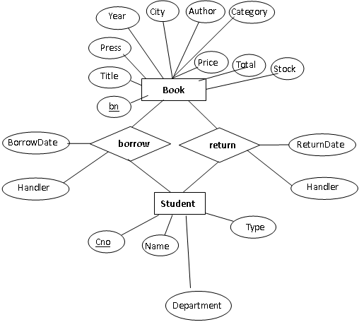
o

（2）数据库逻辑结构设计
create table book
(bno char(10),
category varchar(10),
title varchar(20),
press varchar(20),
year int,
author varchar(10),
price decimal(7,2),
total int,
stock int,
primary key(bno));

create table card
(cno char(7),
name varchar(10),
department varchar(40),
type char(1),
primary key(cno),
check(type in('T','S')));

create table borrow
(cno char(7),
bno char(10),
borrow_date int,
return_date int,
primary key(cno,bno),
foreign key (cno) references card(cno),
foreign key (bno) references book(bno));

（3）参考程序功能运行结果场景
图书入库和修改：
输入bno, category, title, press, year, author, price, total, stock。根据书号，如果书号在book中已经存在，则修改信息（比如已有书号为12312344的书，然后修改价格）或添加总量及库存，若book中没有相同的书号，则添加新书。入库或修改前后数据库表的对比。
批量入库功能：
输入导入文件的地址，导入前后数据库表的对比。
借书记录查询：
输入cno，查询已借书籍，输入错误的cno时打印错误信息。
借书：
输入cno和bno，借出书籍成功（增加一条借书记录，库存减一），若库存为空则借出失败。
还书：
输入cno和bno，归还书籍成功（减少一条借书记录，库存加一），输入错误的cno或bno时打印记录出错信息。
借书证管理：
根据借书证号cno，可添加可修改可删除。
图书查询：
除了year和price是区间查询，其他都是相等查询（比如作者查询）。

